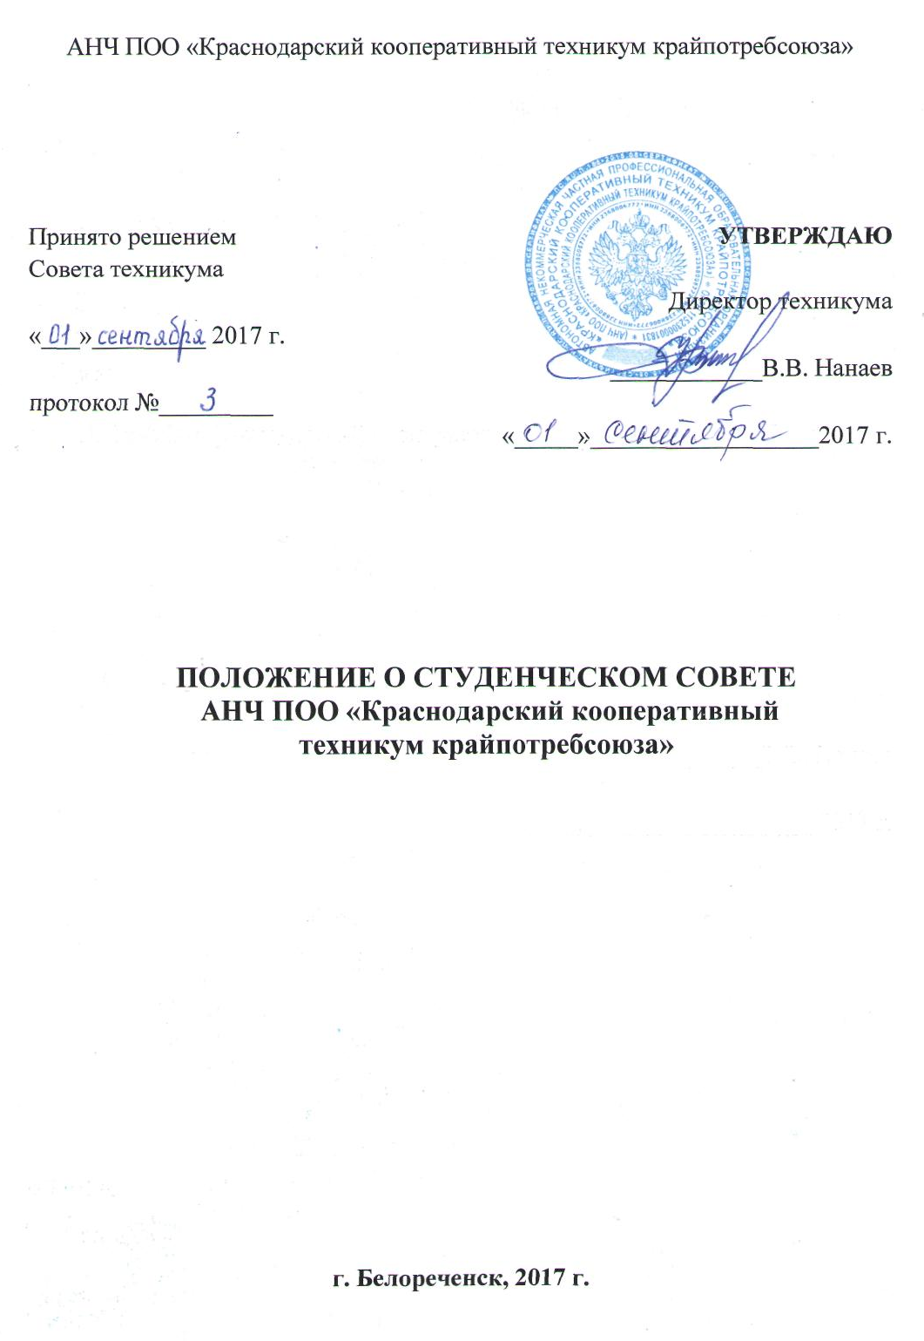

Положение о студенческом совете
АНЧ ПОО «Краснодарский кооперативный
техникум крайпотребсоюза»

- Общие положения

1.1. Студенческий совет в Краснодарском кооперативном техникум (далее - студсовет) является одной из форм самоуправления и создается в целях решения важных вопросов жизнедеятельности студенческой молодежи, развития её социальной активности, поддержки и реализации социальны инициатив, обеспечение прав обучающихся на участие в управлении образовательным процессом.
1.2. Студенческий совет создается как постоянно действующий представительный и координирующий орган студентов очной формы обучения (далее - студентов) техникума и действует на основании положения о студенческом совете, принимаемого на конференции студентов техникум (далее - Конференция) и утвержденного директором техникума.
1.3. Каждый студент техникума имеет право избирать и быть избранным в студенческий совет в соответствии с настоящим Положением.
1.4. Деятельность студенческого совета направлена на всех студентов техникума.
1.5. Решения студенческого совета распространяются на всех студентов техникума.
1.6. В своей деятельности студенческий совет руководствуется Конституцией Российской Федерации, законодательством Российской Федерации, нормативными правовыми актами органов государственной власти и органов местного самоуправления, Уставом техникума и настоящим Положением.

- Основные цели и задачи студенческого совета

2.1 Целями деятельности студенческого совета являются:
- формирование гражданской культуры, активной гражданской позиции студентов, содействие развитию их социальной зрелости, самостоятельности, способности к самоорганизации и саморазвитию;
- обеспечение реализации прав на участие студентов в управлении техникумом, оценке качества образовательного процесса;
- формирование у студентов умений и навыков самоуправления, подготовка их к компетентному и ответственному участию в жизни общества.
2.2. Задачами студенческого совета являются:
- привлечение студентов к решению всех вопросов, связанных с подготовкой высококвалифицированных специалистов;
- разработка предложений по повышению качества образовательного процесса с учетом научных и профессиональных интересов студентов;
- защита и представление прав и интересов студентов;
- содействие в решении образовательных, социально-бытовых и прочих вопросов, затрагивающих их интересы;
- сохранение и развитие демократических традиций студенчества;
- содействие органам управления техникума в решении образовательных и научных задач, в организации досуга и быта студентов, в пропаганде здорового образа жизни;
- содействие структурным подразделениям техникума в проводимых ими мероприятиях в рамках образовательного процесса;
- проведение работы, направленной на повышение сознательности студентов и их требовательности к уровню своих знаний, воспитание бережного отношения к имущественному комплексу, патриотическое отношение к духу и традициям техникума;
- информирование студентов о деятельности техникума;
- участие в формировании общественного мнения о студенческой молодежи как реальной силе и стратегическом ресурсе развития российского общества;
- содействие реализации общественно значимых молодежных инициатив.
  - Деятельность студенческого совета может быть направлена и на решение других задач, определяемых с учетом специфики региона, муниципального образования, Техникума.

- Структура и порядок формирования студенческого совета

3.1 Студенческий совет техникума состоит из членов студенческого совета, избираемых в учебных группах. Как правило, от одной учебной группы избирается 1 представитель. В течение учебного года в студенческий совет могут быть избраны дополнительные члены из числа наиболее активных студентов.
3.2 Из числа членов студенческого совета на срок его полномочий избирается председатель студенческого совета и его заместитель (заместители). Заместитель председателя студенческого совета осуществляет полномочия председателя студенческого совета в полном объеме в случае его временного отсутствия или в случае досрочного прекращения полномочий.
3.3 Студенческий совет формирует и утверждает состав секторов (комиссий, комитетов и др.), в числе которых могут быть:
- учебно-организационный сектор;
- культурно-массовый сектор;
- сектор научно-исследовательской работы;
- сектор гражданско-патриотического воспитания;
- сектор спортивной работы;
- сектор связей с общественностью и другие.
3.4 В состав актива секторов (комиссий, комитетов и др.) могут входить и студенты техникума, не являющиеся членами студенческого совета.

- Взаимодействие студенческого совета
с органами управления техникума

4.1 Студенческий совет взаимодействует с органами управления техникума на основе принципов сотрудничества и автономии.
4.2 Представители органов управления техникума могут присутствовать на заседаниях студенческого совета.
4.3 Рекомендации студенческого совета рассматриваются соответствующими органами управления техникума.
4.4 Решения по вопросам жизнедеятельности техникума представители органов управления техникума принимают с учетом мнения студенческого совета.

5 Права и обязанности студенческого совета

5.1. Студенческий совет имеет право:
- участвовать в разработке и совершенствовании локальных актов, затрагивающих интересы студентов техникума;
- участвовать в оценке качества образовательного процесса, готовить и вносить предложения в органы управления техникумом по его оптимизации с учетом научных и профессиональных интересов студенчества, корректировке расписания учебных занятий, графика проведения зачётов, экзаменов, организации производственной практики, организации быта и отдельных студентов;
- участвовать в решении социально-бытовых и финансовых вопросов, затрагивающих интересы студентов, в том числе распределении средств, выделяемых на культурно-массовые и спортивно-оздоровительные мероприятия, отдых и лечение;
- участвовать в рассмотрении вопросов, связанных с нарушения студентами учебной дисциплины и правил внутреннего распорядка техникума;
- участвовать в разработке и реализации системы поощрений студентов за достижения в разных сферах учебной и внеучебной деятельности, в том числе принимающих активное участие в деятельности студенческого совета и общественной жизни техникума;
- рассматривать и участвовать в разбирательстве заявлений и жалоб студентов техникума;
- запрашивать и получать в установленном порядке от органов управления техникумом необходимую для деятельности студенческого совета информацию;
- вносить предложения по решению вопросов использования материально-технической базы и помещений техникума;
- пользоваться в установленном порядке информацией, имеющейся в распоряжении органов управления техникума;
- обжаловать в установленном порядке в вышестоящих органах приказы и распоряжения, затрагивающие интересы студентов;
- в случаях нарушения и ограничения прав и свобод студентов, а также прав студенческого совета вносить предложения в органы управления техникумом о принятии мер по восстановлению нарушенных прав и применении мер дисциплинарного воздействия к виновным лицам;
- определять и использовать законные формы протеста для защиты прав и свобод студентов, а также прав студенческого совета;
- принимать непосредственное участие в планировании, подготовке и проведении и анализе внеучебных мероприятий техникума;
- принимать участие в работе советов, комитетов, комиссий и др., создаваемых в техникуме.
5.2 Студенческий совет обязан:
- проводить работу, направленную на повышение сознательности студентов и их требовательности к уровню своих знаний, воспитание бережного отношения к имущественному комплексу техникума;
- проводить работу, направленную на укрепление учебной дисциплины и правопорядка в учебном корпусе и студенческом общежитии, повышение гражданского самосознания студентов, воспитание чувства долга и ответственности;
- проводить работу со студентами по выполнению Устава и правил внутреннего распорядка техникума;
- содействовать органам управления техникумом в вопросах организации образовательной деятельности;
- поддерживать социально значимые инициативы студентов;
- содействовать созданию необходимых социально-бытовых условий, а также условий для учебы и отдыха студентов;
- представлять и защищать интересы студентов перед органами управления техникумом, государственными органами, общественными объединениями, иными организациями и учреждениями;
- информировать органы управления техникумом соответствующего уровня о своей деятельности.

- Обеспечение деятельности студенческого совета

6.1. Органы управления техникума несут расходы, необходимые для обеспечения деятельности студенческого совета.
6.2. Для обеспечения деятельности студенческого совета органы управления техникумом предоставляют в безвозмездное пользование помещения (кабинеты), средства связи, оргтехнику и другие необходимые материалы, средства и оборудование.

